FORMATO 4
PAGOS AL SISTEMA DE SEGURIDAD SOCIAL Y APORTES LEGALES

ARTÍCULO 50 LEY 789 DE 2002
(PERSONAS JURÍDICAS)

KARINA FAJARDO DIAZ con cedula de ciudadanía N° 1.052.981.460, en mi condición de representante legal de FUNDACION PRODUCTIVA POR COLOMBIA - FUNSENS identificada con el NIT 900738193-6, bajo la gravedad del juramento, manifiesto que dentro de los seis (6) meses anteriores a la fecha de firma del contrato no tuve personal a cargo y por ende no estoy obligado a efectuar el pago de aportes legales y seguridad social.

En constancia, se firma en Cartagena, a los 07 días del mes de noviembre de 2025.

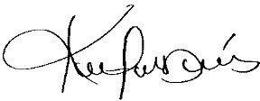
KARINA FAJARDO DIAZ
C.C. No 1.052.981.460 de Magangué Bolívar Representante Legal

